الجمهورية الجزائرية الديمقراطية الشعبية
متوسطة الشهيد المرحوم بن ملوكة محمد- الزبوجة السنة الدراسية: 2025-2024
إختبار الثلاثي الأول المستوى: السنة الثانية متوسط
المادة: العلوم الفيزيائية والتكنولوجيا المدة: ســـــــــــــــــــــــــاعة ونصف
الاسم واللقب: القسم: 2 م . . .
التمرين الأول: (06 نقاط)
أجب بـ صحيح أو خطأ مع تصحيح الخطأ إن وجد:
- الذرة هي أصغر مكون في المادة. . . . . . . .
. . . . . . . . . . . . . . . . . . . . . . . . . . . . . . . . . . . . . . . . . . . . . . .
- تكسر صحن زجاجي هو تحول كيميائي، لأنه لا يمكننا الرجوع إلى الحالة الأصلية. . . . . . . .
. . . . . . . . . . . . . . . . . . . . . . . . . . . . . . . . . . . . . . . . . . . . . . .
- نقوم بتفسير التحولات الكيميائية باستعمال النموذج الحبيبي. . . . . . . .
. . . . . . . . . . . . . . . . . . . . . . . . . . . . . . . . . . . . . . . . . . . . . . .
- يتكون جزيء الماء من ذرة هيدروجين وذرتين من الأكسجين. . . . . . . .
. . . . . . . . . . . . . . . . . . . . . . . . . . . . . . . . . . . . . . . . . . . . . . .
- تبقى الكتلة محفوظة خلال التحولات الفيزيائية. . . . . . . . .
. . . . . . . . . . . . . . . . . . . . . . . . . . . . . . . . . . . . . . . . . . . . . . .
- الرمز الكيميائي لذرة الألمنيوم هو $al$. . . . . . . .
. . . . . . . . . . . . . . . . . . . . . . . . . . . . . . . . . . . . . . . . . . . . . . .
- الصيغة الكيميائية لغاز ثنائي الهيدروجين هي $2H$. . . . . . .
. . . . . . . . . . . . . . . . . . . . . . . . . . . . . . . . . . . . . . . . . . . . . . . .
التمرين الثاني: (06 نقاط)
قمنا بعملية التحليل الكهربائي لحجم من الماء كتلته $m=500g$ كما هو موضح في الوثيقة (1)، فنتج غاز ثنائي الأكسجين كتلته $m_{1}$، وغاز ثنائي الهيدروجين كتلته $m_{2}=328g$.
الوثيقة (1)
+ -
يتم التحليل الكهربائي للماء وفق التحول التالي:
غاز ثنائي الهيدروجين
غاز ثنائي الأكسجين
الماء
+

- ما نوع التحول الحاصل؟ . . . . . . . . . . . . . .
التعليل: . . . . . . . . . . . . . . . . . . . . . . . . . . . .
. . . . . . . . . . . . . . . . . . . . . . . . . . . . . . . . .
. . . . . . . . . . . . . . . . . . . . . . . . . . . . . . . . . . .
- كيف نكشف عن الغازين الناتجين؟
. . . . . . . . . . . . . . . . . . . . . . . . . . . . . . . . . . . . . . . . . . . . . . .
. . . . . . . . . . . . . . . . . . . . . . . . . . . . . . . . . . . . . . . . . . . . . . .
. . . . . . . . . . . . . . . . . . . . . . . . . . . . . . . . . . . . . . . . . . . . . . .
الصفحة 1 من 2
- أحسب كتلة غاز ثنائي الأكسجين $m_{2}$الناتجة بعد نهاية التحول؟
. . . . . . . . . . . . . . . . . . . . . . . . . . . . . . . . . . . . . . . . . . . . . . .
. . . . . . . . . . . . . . . . . . . . . . . . . . . . . . . . . . . . . . . . . . . . . . .
. . . . . . . . . . . . . . . . . . . . . . . . . . . . . . . . . . . . . . . . . . . . . . .
- عبّر عن التحول الحاصل بالصيغ الكيميائية؟
$$H_{2}O_{(…)} → { . .… }_{(g)} + ..{… }_{(…)}$$
الوضعية الإدماجية: (08نقاط)
من أجل أن يتوضأ محمد لصلاة الفجر، قام بتسخين كمية من الماء بالاعتماد على إحتراق غاز البوتان، فلاحظ تبخر الماء.كما هو موضح في الوثيقة (2).
تصاعد بخار الماء
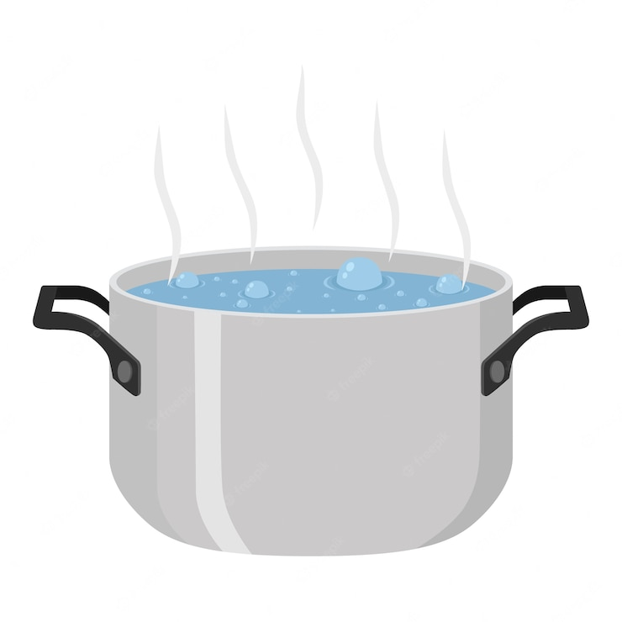
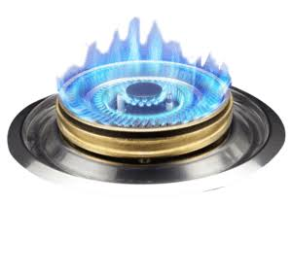
احتراق الغاز
السند: يتكون غاز البوتان من 4 ذرات كربون و 10 ذرات هيدروجين.
- ما نوع التحولين الحاصلين؟ مع التعليل؟
- . . . . . . . . . . . . . . . . . . . . . . . . . . . . . . .
. . . . . . . . . . . . . . . . . . . . . . . . . . . . . . . .
. . . . . . . . . . . . . . . . . . . . . . . . . . . . . . . .
الوثيقة (2)

- . . . . . . . . . . . . . . . . . . . . . . . . . . . . . . . . . . . . . . . . . .
. . . . . . . . . . . . . . . . . . . . . . . . . . . . . . . . . . . . . . . . . . . . .
. . . . . . . . . . . . . . . . . . . . . . . . . . . . . . . . . . . . . . . . . . . . .
- إذا علمت أن احتراق غاز البوتان في وجود غاز ثنائي الأكسجين ينتج عنه غاز ثنائي أكسيد الكربون والماء.
- عبّر عن التحول الحاصل بالنموذج المتراص (الجزيئي)؟

- عبّر عن التحول الحاصل بالصيغ الكيميائية؟
. . . . . . . . . . . . . . . . . . . . . . . . . . . . . . . . . . . . . . . . . . . . .
- اقترح تجربة للكشف عن الغاز الخانق المنطلق؟
. . . . . . . . . . . . . . . . . . . . . . . . . . . . . . . . . . . . . . . . . . . . .
الصفحة 2 من 2
بالتوفيق

